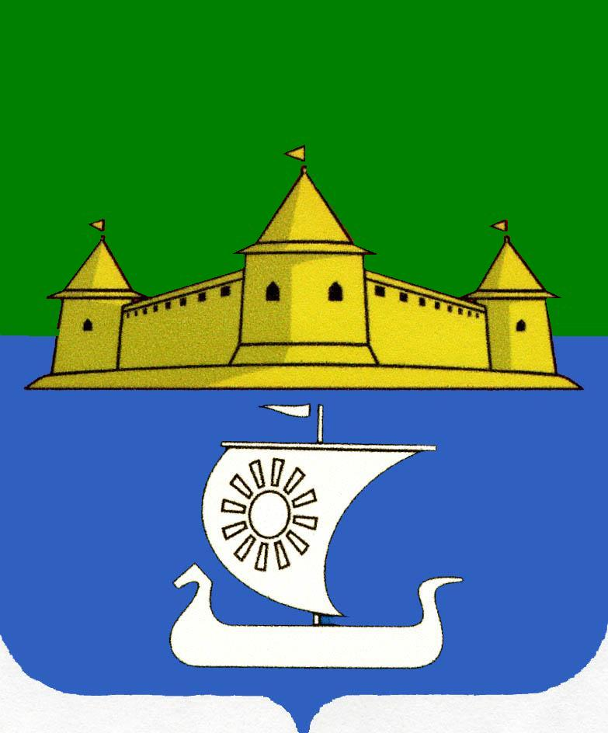

МУНИЦИПАЛЬНОЕ ОБРАЗОВАНИЕ

«МОРОЗОВСКОЕ ГОРОДСКОЕ ПОСЕЛЕНИЕ

ВСЕВОЛОЖСКОГО МУНИЦИПАЛЬНОГО РАЙОНА

ЛЕНИНГРАДСКОЙ ОБЛАСТИ»

СОВЕТ ДЕПУТАТОВ

РЕШЕНИЕ

от 21 февраля 2017 года № 4

О денежном содержании лиц, замещающих муниципальные должности в Совете депутатов МО «Морозовское городское поселение»

В соответствии Федеральным законом № 131-ФЗ «Об общих принципах организации местного самоуправления в Российской Федерации», Бюджетным Кодексом Российской Федерации, Уставом муниципального образования, Совет депутатов принял
ПОСТАНОВЛЕНИЕ:

- Утвердить перечень муниципальных должностей в Совете депутатов МО «Морозовское городское поселение Всеволожского муниципального района Ленинградской области», размер ежемесячного денежного вознаграждения, коэффициент надбавки к ежемесячному денежному вознаграждению согласно приложению № 1.
- Коэффициент увеличения (индексации) установленных настоящим постановлением размеров ежемесячного денежного вознаграждения по муниципальным должностям в Совете депутатов утверждается решением Совета депутатов о бюджете муниципального образования на соответствующий финансовый год.
- При составлении проекта бюджета муниципального образования «Морозовское городское поселение» на очередной финансовый год формирование фондов оплаты труда лиц, замещающих муниципальные должности, производится с учётом планируемого коэффициента увеличения (индексации) размера ежемесячного денежного вознаграждения по муниципальным должностям на соответствующий финансовый год.
- Настоящее постановление вступает в силу в соответствии с действующим законодательством и распространяется на правоотношения, возникшие с 01.01.2017 года

Глава муниципального образования Л.Х. Хайдукова

Приложение № 1
к постановлению Совета депутатов МО
«Морозовское городское поселение»
от 21 февраля 2017 года № 4

Перечень муниципальных должностей в Совете депутатов МО «Морозовское городское поселение Всеволожского муниципального района Ленинградской области», размер ежемесячного денежного вознаграждения

Наименование должности | Размер ежемесячного денежного вознаграждения  (рублей) | Коэффициент надбавки (дополнительных выплат) к ежемесячному денежному вознаграждению
Депутат Совета депутатов МО «Морозовское городское поселение Всеволожского муниципального района Ленинградской области», осуществляющий полномочия на постоянной основе | 17 446,39 | 4,5

